MEDIENINFORMATION
Würth Elektronik erweitert Oszillatorenprogramm WE-SPXO
Robuste Taktgeber
Waldenburg, 3. Februar 2021 – Würth Elektronik bringt weitere Quarzoszillatoren der WE-SPXO-Serie auf den Markt. Die Programmerweiterungen umfassen neue Bauformen mit einem LVDS- oder LVPECL-Ausgangssignal sowie 32,768-kHz-Oszillatoren. Waren die hermetisch verschlossenen Oszillatoren schon bisher hervorragend für eine Vielzahl industrieller Anwendungen spezifiziert, so präsentieren sich die Neuzugänge noch temperaturstabiler und zudem präziser auf bestimmte Anforderungen hin optimiert.
Die Würth Elektronik Oszillatoren mit den LVDS- oder LVPECL-Ausgängen und Frequenzen von 100 bis 156,25 MHz (Modelle IQXO-618-18, IQXO-618-33, IQXO-623 und IQXO-624) sind auf Anwendungen mit höheren Datenraten ausgelegt: Gigabit Ethernet, Fibre Channel, PCI Express und SONET/SDH. Die jetzt verfügbaren Oszillatoren WE-SPXO mit differentiellem LVDS- oder LVPECL-Ausgangssignal weisen eine weiter verbesserte Jitter Performance und eine höhere Störfestigkeit des Ausgangssignales auf. Auch ihr Temperaturbereich von -40 bis +105 °C übertrifft die üblichen Standards.
Der bessere Uhrenquarz
Mit den neuen 32,768-kHz-Oszillatoren (Modelle CFPS-102, CFPS-104, CFPS-107, CFPS-109, IQXO-402, IQXO-404) offeriert Würth Elektronik Elektronikentwicklern eine Alternative zu Uhrenquarzen. Die in drei Baugrößen erhältlichen Oszillatoren (3,2 × 2,5; 2,5 × 2,0 und 2,0 × 1,6 mm) sind mit einem möglichen Temperaturbereich von -40 bis +125 °C sehr robust und bieten eine Stabilität von bis zu ±25 ppm. Der große Vorteil gegenüber normalen Uhrenquarzen ist die bessere Stabilität der Frequenz über den Temperaturverlauf und damit auch deren Genauigkeit. Anders als bei Uhrenquarzen ist keine zusätzliche Oszillationsschaltung notwendig. Dies spart Zeit beim Design und reduziert die Anzahl der Komponenten auf der Platine. Die neuen Oszillatoren von Würth Elektronik sind durch ihre Genauigkeit und Zuverlässigkeit ideal für Real-Time-Clock-Mikrocontroller und für alle Arten elektronischer Geräte, bei denen die Uhrzeit eine Rolle spielt – angefangen bei Laptops, Smartphones und Unterhaltungselektronik über Waschmaschinen und Geldautomaten bis hin zu industriellen Steuerungen.
Alle Modelle der WE-SPXO-Quarzoszillatoren sind ohne Mindestbestellmenge ab Lager verfügbar. Kostenlose Muster können angefragt werden.

Verfügbares Bildmaterial
Folgendes Bildmaterial steht druckfähig im Internet zum Download bereit: http://www.htcm.de/kk/wuerth
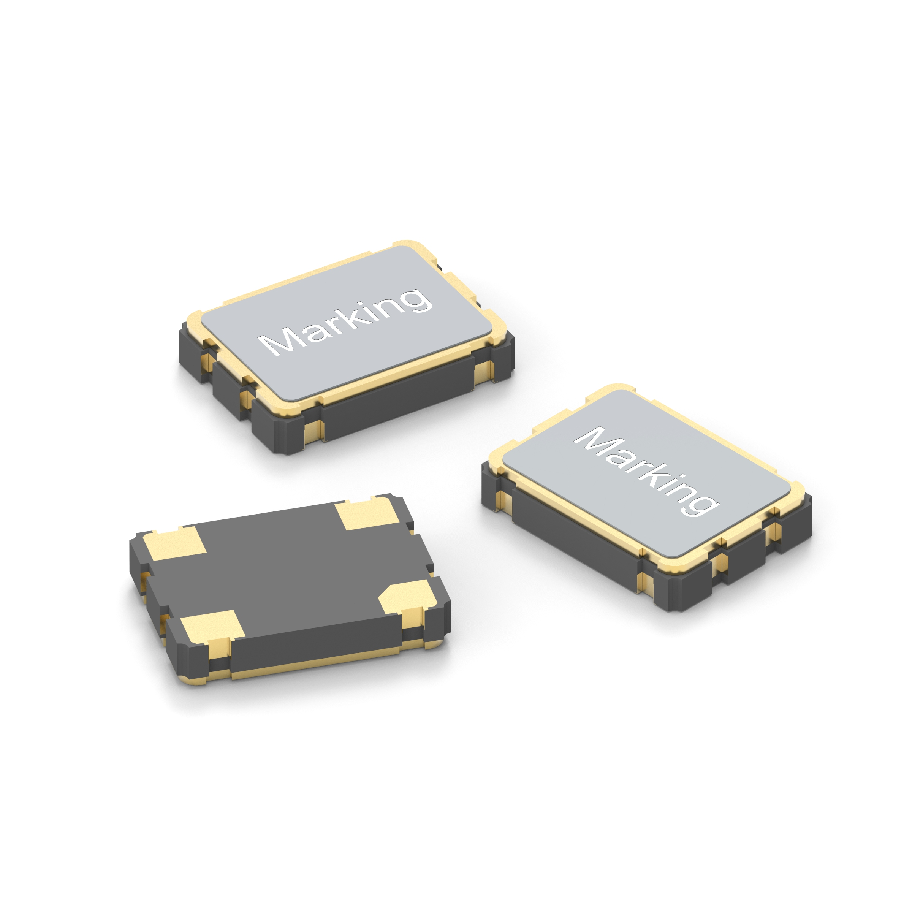
Bildquelle: Würth Elektronik
Oszillatoren WE-SPXO

Über die Würth Elektronik eiSos Gruppe
Die Würth Elektronik eiSos Gruppe ist Hersteller elektronischer und elektromechanischer Bauelemente für die Elektronikindustrie und Technologie-Enabler für zukunftsweisende Elektroniklösungen. Würth Elektronik eiSos ist einer der größten europäischen Hersteller von passiven Bauteilen und in 50 Ländern aktiv. Fertigungsstandorte in Europa, Asien und Nordamerika versorgen die weltweit wachsende Kundenzahl.
Das Produktprogramm umfasst EMV-Komponenten, Induktivitäten, Übertrager, HF-Bauteile, Varistoren, Kondensatoren, Widerstände, Quarze, Oszillatoren, Power Module, Wireless Power Transfer, LEDs, Sensoren, Steckverbinder, Stromversorgungselemente, Schalter, Taster, Verbindungstechnik, Sicherungshalter sowie Lösungen zur drahtlosen Datenübertragung.
Die Verfügbarkeit ab Lager aller Katalogbauteile ohne Mindestbestellmenge, kostenlose Muster und umfangreicher Support durch technische Vertriebsmitarbeiter und Auswahltools prägen die einzigartige Service-Orientierung des Unternehmens.
Durch die Technologiepartnerschaft mit dem Formel-E-Team Audi Sport ABT Schaeffler und die Unterstützung der Formula-Student-Rennserie zeigt das Unternehmen seine Innovationsstärke im Bereich eMobility
(www.we-speed-up-the-future.com).
Würth Elektronik ist Teil der Würth-Gruppe, dem Weltmarktführer für Montage- und Befestigungstechnik. Das Unternehmen beschäftigt 7 300 Mitarbeiter und hat im Jahr 2019 einen Umsatz von 822 Millionen Euro erwirtschaftet.
Würth Elektronik: more than you expect!
Weitere Informationen unter www.we-online.de

Weitere Informationen:  Würth Elektronik eiSos GmbH & Co. KG  Sarah Hurst  Max-Eyth-Straße 1  74638 Waldenburg  Telefon: +49 7942 945-5186  E-Mail: sarah.hurst@we-online.de  www.we-online.de | Pressekontakt:  HighTech communications GmbH  Brigitte Basilio  Brunhamstraße 21  81249 München  Telefon: +49 89 500778-20  Telefax: +49 89 500778-77  E-Mail: b.basilio@htcm.de  www.htcm.de

